　GPRS是通用无线分组业务（General Packet Radio System）的缩写，是介于第二代和第三代之间的一种技术，通常称为2.5G。GPRS采用与GSM相同的频段、频带宽度、突发结构、无线调制标准、跳频规则以及相同的TDMA帧结构。因此，在GSM系统的基础上构建GPRS系统时，GSM系统中的绝大部分部件都不需要作硬件改动，只需作软件升级。有了GPRS，用户的呼叫建立时间大大缩短，几乎可以做到“永远在线”。此外， GPRS是以营运商传输的数据量而不是连接时间为基准来计费，从而令每个用户的服务成本更低。

**GPRS的主要特点：**

　　相对原来GSM的电路交换数据传送方式，GPRS采用分组交换技术。由于使用“分组”技术，用户上网可以免受掉线的麻烦。此外，使用GPRS上网的方法与 WAP不同， 用WAP上网就如在家中上网，先“拨号连接”，而上网后便不能同时使用该电话线，但GPRS则较优越，下载资料和通话可以同时进行。

　　从技术上来说，声音的传送（即通话）继续使用GSM，而数据的传送则使用GPRS，就把移动电话的应用提升到一个更高层次，而且不需重新组网，十分经济。 GPRS的用途十分广泛，包括通过手机发送及接收电子邮件、在Internet上浏览等。使用GPRS，数据可实现分组发送和接受，这意味着用户总是在线且按流量计费，降低了服务成本。

　　GPRS的最大优势在于数据传输速度不是WAP所能比拟的。目前的GSM移动通信网的传输速度为每秒9.6K字节，GPRS手机在今年初推出时已达到 56Kbps的传输速度，到现在更是达到了115Kbps（此速度是常用56k modem理想速率的两倍）。除了速度上的优势，GPRS还有“永远在线”的特点，即用户随时与网络保持联系。举个例子，用户访问Internet时，点击一个超级链接，手机就在无线信道上发送和接受数据，主页下载到本地后，没有数据传送，手机就进入一种“准休眠”状态，手机释放所用的无线频道给其它用户使用，这时网络与用户之间还保持一种逻辑上的连接，当用户再次点击，手机立即向网络请求无线频道用来传送数据，而不像普通拨号上网那样断线后还得重新拨号才能上网。

**GPRS通信基本工作原理**

　　GPRS是在原有的基于电路交换（CSD）方式的GSM网络上引入两个新的网络节点： GPRS服务支持节点（SGSN）和网关支持节点（GGSN）。SGSN和MSC在同一等级水平，并跟踪单个MS的存储单元实现安全功能和接入控制，并通过帧中继连接到基站系统。GGSN支持与外部分组交换网的互通，并经由基于IP的GPRS骨干网和SGSN连通。图1给出了GPRS与Internet连接原理框图。

[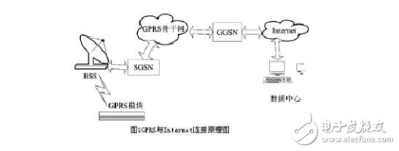](http://www.elecfans.com/uploads/allimg/171123/2755780-1G12314412U58.jpg)

　　GPRS终端通过接口从客户系统取得数据，处理后的GPRS分组数据发送到GSM基站。分组数据经SGSN封装后，SGSN通过GPRS骨干网与网关支持接点GGSN进行通信。GGSN对分组数据进行相应的处理，再发送到目的网络，如Internet或X.25网络。

　　若分组数据是发送到另一个GPRS终端，则数据由GPRS骨干网发送到SGSN，再经BSS发送到GPRS终端。

**PRS的协议模型**

　　Um接口是GSM的空中接口。Um接口上的通信协议有5层，自下而上依次为物理层、MAC（Media Access Control）层、LLG（Logical Link Control）层、SNDC层和网络层。Um接口的物理层为射频接口部分，而物理链路层则负责提供空中接口的各种逻辑信道。GSM空中接口的载频带宽为 200KHZ，一个载频分为8个物理信道。如果8个物理信道都分配为传送GPRS数据，则原始数据速率可达200Kbps。考虑前向纠错码的开销，则最终的数据速率可达164kbps左右；MAC为媒质访问控制层。MAC的主要作用是定义和分配空中接口的GPRS逻辑信道，使得这些信道能被不同的移动终端共享；LLG层为逻辑链路控制层。它是一种基于高速数据链路规程HDLG的无线链路协议；SNDC被称为子网依赖结合层。它的主要作用是完成传送数据的分组、打包，确定TCP／IP地址和加密方式；网络层的协议目前主要是Phasel阶段提供的 TCP／IP和L25协议。TCP／IP和X.25协议对于传统的GSM网络设备（如：BSS、NSS等设备）是透明的。

**GPRS的应用范围**

　　GPRS是在现有GSM网络上开通的一种新型的分组数据传输业务，在有GPRS承载业务支持的标准化网络协议的基础上，GPRS可以提供系列交互式业务服务：

　　1、点对点面向连接的数据业务。为两个用户或者多个用户之间发送多分组的业务，该业务要求有建立连接、数据传送以及连接释放等工作程序。

　　2、单点对多点业务。根据某个业务请求者的要求，把单一信息传送给多个用户。该业务又可以分为点对多点多信道广播业务、点对多点群呼业务和IP多点传播业务。

　　3、点对点无连接型网络业务。各个数据分组彼此互相独立，用户之间的信息传输不需要端到端的呼叫建立程序，分组的传送没有逻辑连接，分组的交付没有确认保护，是由IP协议支持的业务。 GPRS除了提供点对点、点对多点的数据业务外，还能支持用户终端业务、补充业务、 GSM短消息业务和各种GPRS电信业务。

**GPRS模块通过花生壳与服务器通信**

　　这里用的内网动态域名解析软件就是花生壳，想了解其他的内网动态域名解析软件可去百度查找。首先要去花生壳网站（http://hsk.oray.com/）注册一个自己的账号，这个账号以后就相当于自己服务器的域名了，然后下载花生壳客户端安装在要作为服务器的电脑上（安装详情可百度搜索），然后打开登录账号，网上关于花生壳的使用方法很多如http://www.gezila.com/tutorials/11124.html（随便搜的）这里不再赘述。对于建立服务器部分本人也不是很懂，但是可以用网络调试助手软件来测试一下花生壳是否能够正常，并且能查看一下GPRS模块是否上传了数据，需要注意的如下：

[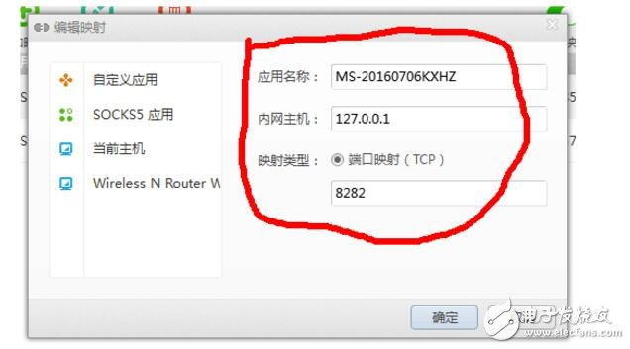](http://www.elecfans.com/uploads/allimg/171123/2755780-1G123144613601.jpg)

　　花生壳设置部分如上图，其中应用名称可以按自己的想法随便更改，内网主机这一栏应该填写当前自己电脑的IP地址（如127.0.0.1），映射类型就选择端口映射，端口号可以自己填写（如8282），下一步就是设置网络调试助手。

[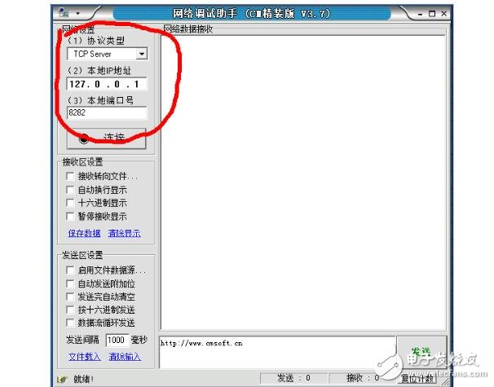](http://www.elecfans.com/uploads/allimg/171123/2755780-1G123144630F7.jpg)

　　如上图，协议类型选择TCP Server，本地IP地址就填写当前自己电脑的IP地址（应该与花生壳填写的一致），本地端口号与上面花生壳的相同即可，点击连接，至此简易的“服务器”就算是建完了，如果收到的了数据则会在侧栏里显示出来，这个就和串口调试助手基本一样了。下面再介绍一下GPRS模块部分。

**GPRS模块数据上传**

　　这里的上传就是指上传到上面所说的“服务器”中，首先来看一张通信原理图，

[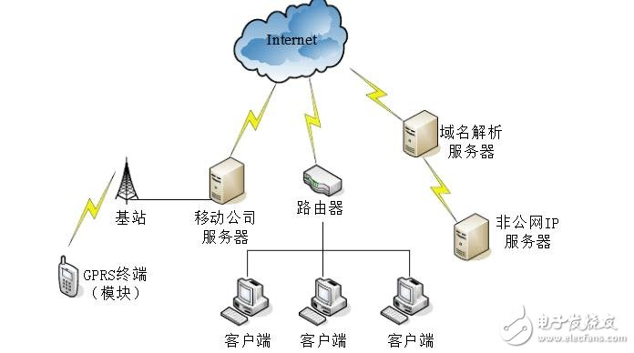](http://www.elecfans.com/uploads/allimg/171123/2755780-1G123144F3E7.jpg)

　　与上面的通信原理图相似，只是多了一个域名解析服务器，通过内网动态域名解析软件（花生壳）和域名解析服务器将非公网IP的电脑映射到Internet中，这样就可以在互联网中找到自己做服务器的那台电脑了。 这里的GPRS模块选用的是SIM900A（比较常用），可用单片机的串口与其连接，通过AT命令就可以实现上网传输数据的功能了。这里用到了AT命令主要有这几条：

　　（1）AT+CGCLASS=“B”

　　（2）AT+CGDCONT=1，“IP”，“CMNET”

　　（3）AT+CLPORT=“TCP”，“2000”

　　（4）AT+CIPSTART=“TCP”，“yangjin********.oicp.net”，“21785”

　　（5）AT+CIPSTART=“TCP”，“42.96.164.52”，“80”

　　（6）AT+CIPSEND 其中的

　　AT+CGCLASS=“B”是设置移动终端的类别为B类， AT+CGDCONT=1，“IP”，“CMNET”是配置协议 AT+CLPORT=“TCP”，“2000”注册端口号

　　AT+CIPSTART=“TCP”，“yangjin********.oicp.net”，“21785”是利用域名和端口号连接服务器上传数据

　　AT+CIPSTART=“TCP”，“42.96.164.52”，“80”则是用固定IP和端口号上传数据，（4）（5）两条命令任选一个，这里用的就是（4）利用域名和端口号连接服务器上传数据，其中的域名就在花生壳上注册的账户名后面加上“.oicp.net”，其中的端口号是自动分配的，如下图所示端口号就是“21785”。

[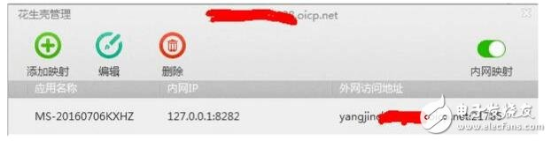](http://www.elecfans.com/uploads/allimg/171123/2755780-1G123144I24O.jpg)

　　最后AT+CIPSEND是发送指令，当发送命令后SIM900A模块返回“》”就可发送数据字符串了比如“123456”接着发送“→”（十六进制为0x1A）模块就会发送“》”后面的字符串了，如果联网成功“服务器”将会接收到字符串，如下图，详细的指令请参考SIM900A的AT指令集。

[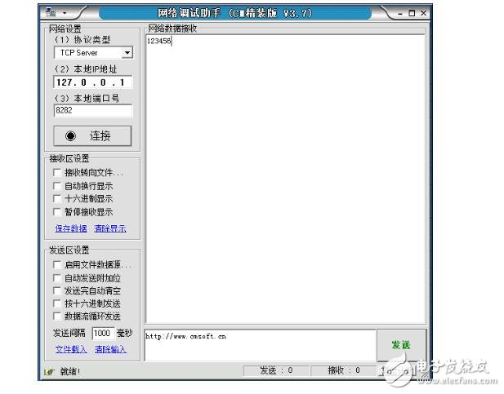](http://www.elecfans.com/uploads/allimg/171123/2755780-1G123144J5313.jpg)

**推荐阅读：**